НАО «КАРАГАНДИНСКИЙ ТЕХНИЧЕСКИЙ УНИВЕРСИТЕТ
ИМЕНИ АБЫЛКАСА САГИНОВА»

Кафедра кибербезопасности и искусственного интеллекта

Лабораторная работа №1

по дисциплине «Введение в базы данных»
Тема: «Ознакомление с интерфейсом СУБД MS SQL Server. Утилиты, входящие в состав СУБД»
Вариант 3

Принял:
ст.преподаватель Клюева
_____________________________
(подпись) (дата)
Выполнил:
ст.гр.СИБ-23-9 Жунусбеков Давид

Караганда 2025
Весь скрипт:
SELECT @@VERSION AS [SQLServerVersion];

SELECT SERVERPROPERTY('ProductVersion') AS ProductVersion,
SERVERPROPERTY('ProductLevel') AS ProductLevel,
SERVERPROPERTY('Edition') AS Edition;

EXECUTE sp_helpdb;

SELECT
SERVERPROPERTY('MachineName') AS MachineName,
SERVERPROPERTY('InstanceName') AS InstanceName,
SERVERPROPERTY('ProductVersion') AS ProductVersion,
SERVERPROPERTY('Edition') AS Edition,
SERVERPROPERTY('ProductLevel') AS ProductLevel,
SERVERPROPERTY('IsClustered') AS IsClustered;

SELECT @@VERSION AS VersionText;

SELECT cpu_count FROM sys.dm_os_sys_info;

SELECT @@MAX_CONNECTIONS AS MaxConnections;

EXEC xp_instance_regread
N'HKEY_LOCAL_MACHINE',
N'Software\Microsoft\MSSQLServer\Setup',
N'SQLPath';

CREATE DATABASE Stud_Zhunusbekov_David_Yurievich_2
ON
( NAME = Stud_Zhunusbekov_DY_2_root,
FILENAME = 'C:\Program Files\Microsoft SQL Server\MSSQL15.MSSQLSERVER\MSSQL\DATA\Stud_Zhunusbekov_David_Yurievich_2.mdf',
SIZE = 10MB,
MAXSIZE = 50MB,
FILEGROWTH = 5MB )
LOG ON
( NAME = Stud_Zhunusbekov_DY_2_log,
FILENAME = 'C:\Program Files\Microsoft SQL Server\MSSQL15.MSSQLSERVER\MSSQL\DATA\Stud_Zhunusbekov_David_Yurievich_2_log.ldf',
SIZE = 5MB,
MAXSIZE = 25MB,
FILEGROWTH = 5MB );

SELECT name, database_id, create_date
FROM sys.databases;

BACKUP DATABASE [Stud_<ФИО>_1]
TO DISK = N'C:\Backups\C:\Program Files\Microsoft SQL Server\MSSQL15.MSSQLSERVER\MSSQL\DATA\Stud_Zhunusbekov David Yurievich_1.bak'
WITH INIT, NAME = N'Full backup Stud_Zhunusbekov David Yurievich_1', STATS = 10;
GO

ALTER DATABASE [Stud_Жунусбеков Давид Юрьевич_1] MODIFY NAME = [Stud_Zhunusbekov David Yurievich_1];

EXEC sp_helpdb [Stud_Zhunusbekov_David_Yurievich_2];
DBCC SHRINKDATABASE ([Stud_Zhunusbekov_David_Yurievich_2]);

ALTER DATABASE [Stud_Zhunusbekov_David_Yurievich_2] SET SINGLE_USER WITH ROLLBACK IMMEDIATE;
DROP DATABASE [Stud_Zhunusbekov_David_Yurievich_2];
SELECT name, database_id, create_date, state_desc
FROM sys.databases
ORDER BY name;

ALTER DATABASE [Stud_Zhunusbekov David Yurievich_1] SET OFFLINE;
ALTER DATABASE [Stud_Zhunusbekov David Yurievich_1] SET ONLINE;

1.1 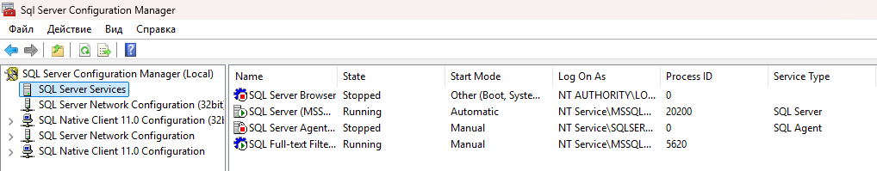
1.2
1. 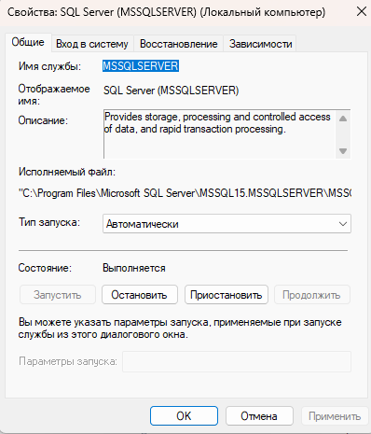
2. 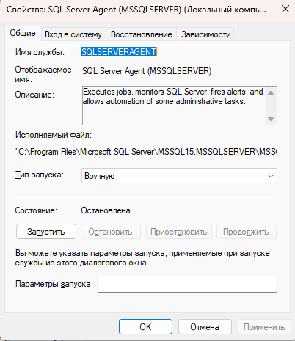
3. 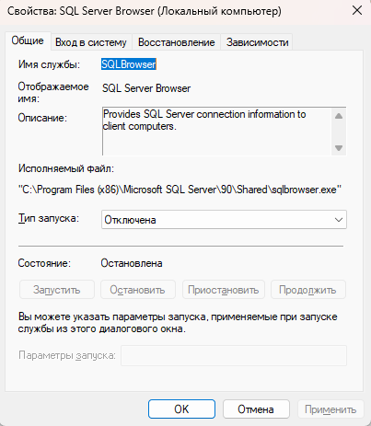
4. 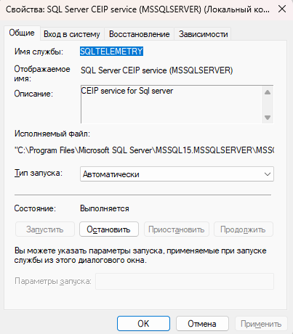
1.3
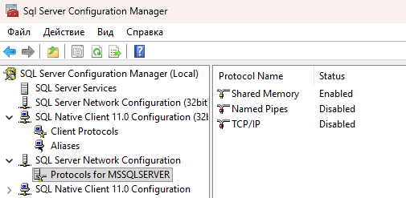
1.4
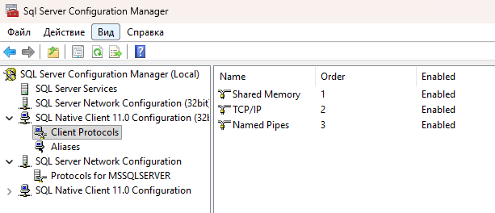
2.1
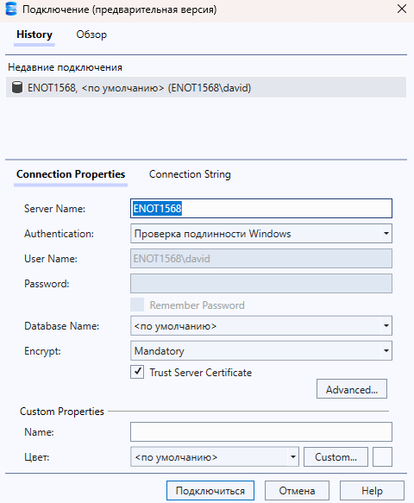
2.2-2.4
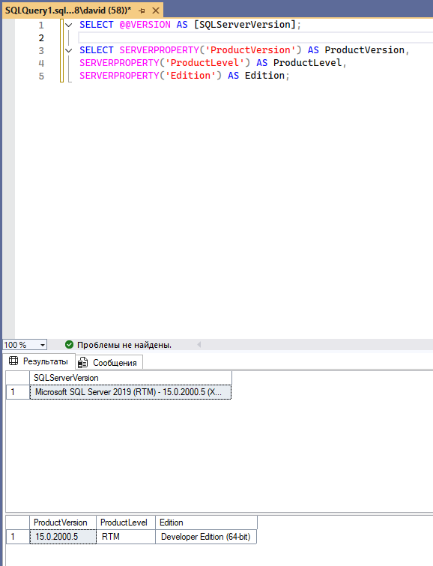
2.5
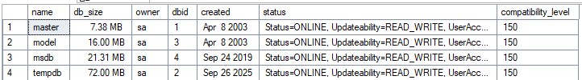
3.1
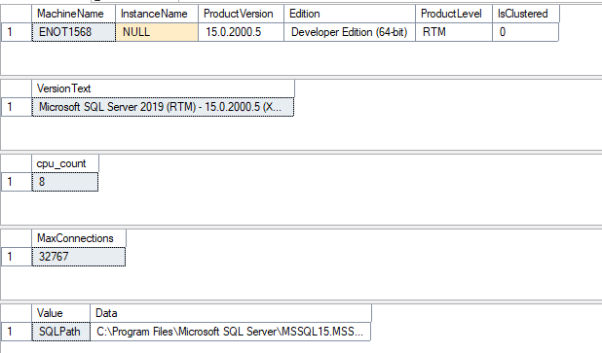
3.2
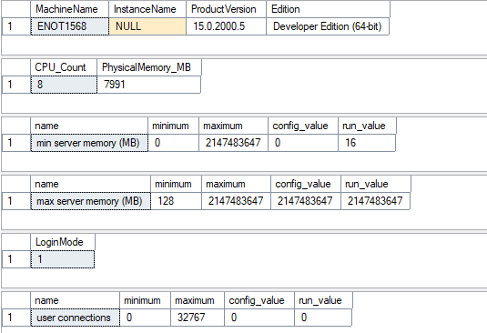

4.
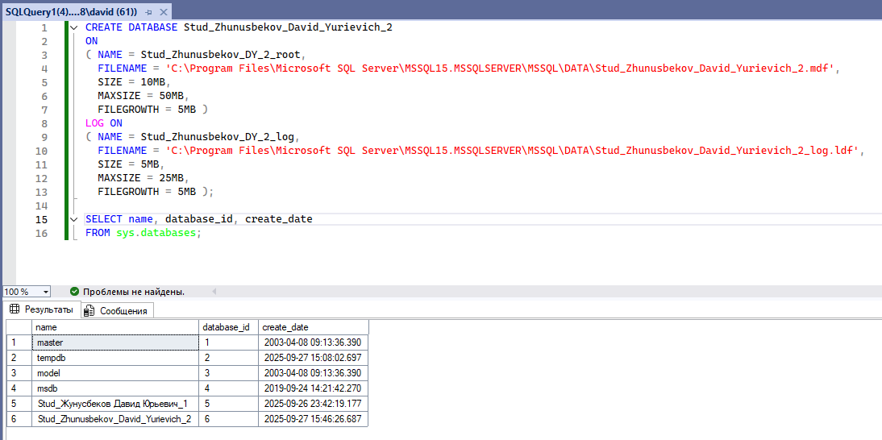
5.
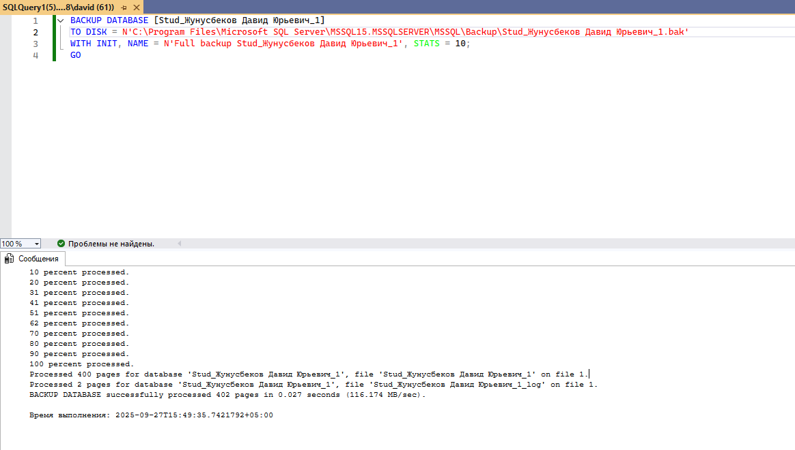
6. 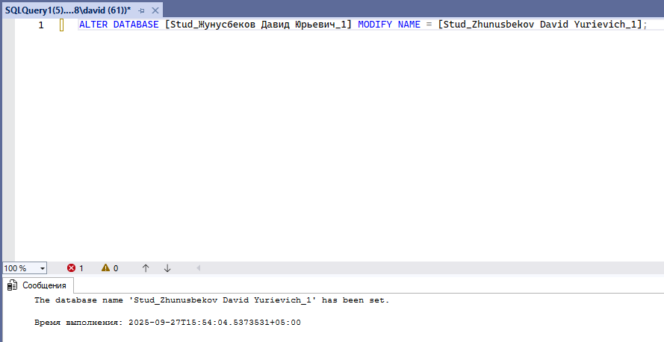
7.
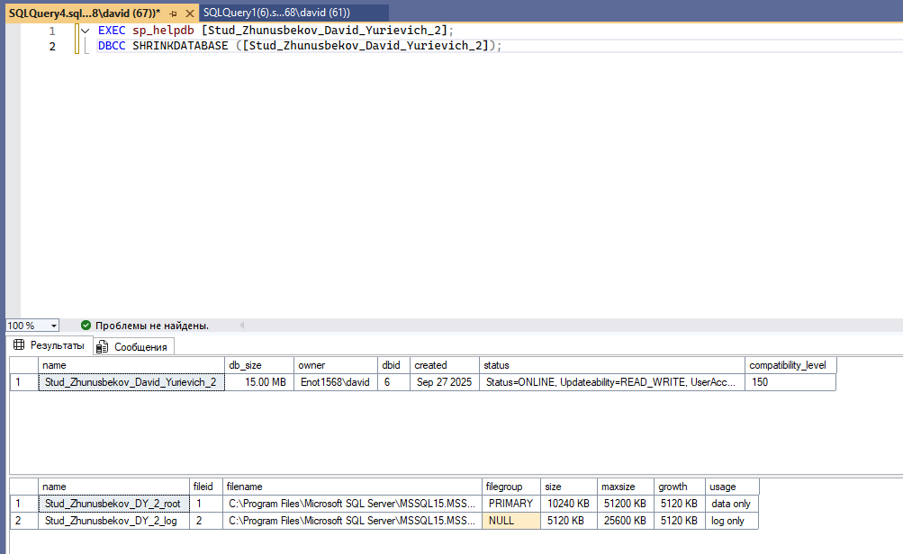
8.
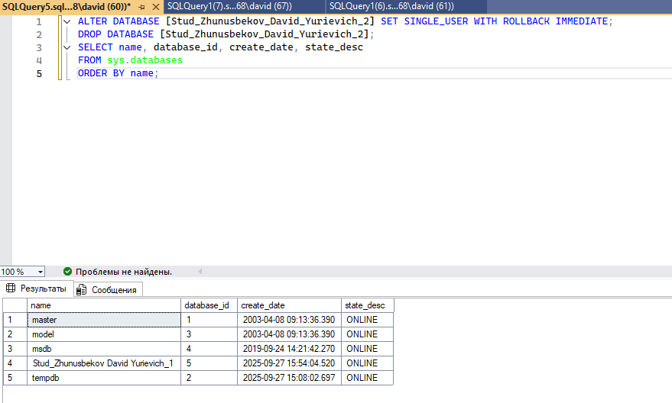
9. отключение
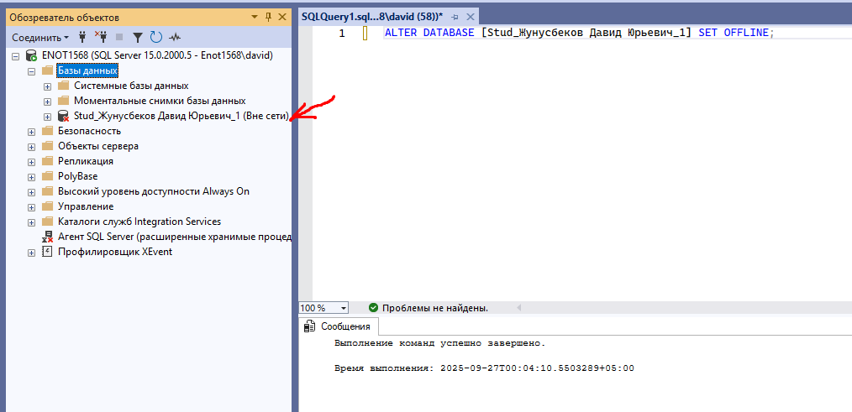
включение
